Приложение № 2 к правилам землепользования и застройки муниципального образования – сельского поселения Гафуровский сельсовет муниципального района Туймазинский район Республики Башкортостан

Графическое описание местоположения границ территориальных зон, перечень координат характерных точек этих границ муниципального образования – сельского поселения Гафуровский сельсовет муниципального района

Туймазинский район Республики Башкортостан

ОПИСАНИЕ МЕСТОПОЛОЖЕНИЯ ГРАНИЦ

Д-2
(наименование объекта местоположение границ, которого описано (далее - объект)

Раздел 1

Сведения об объекте
№ п/п | Характеристики объекта | Описание характеристик
1 | 2 | 3
1 | Местоположение объекта | Российская Федерация Республика Башкортостан, р-н Туймазинский, с/п Гафуровский
2 | Площадь объекта ± величина погрешности определения площади (P ± Дельта P) | 1,1 га
3 | Иные характеристики объекта

Сведения о местоположении границ объекта
1. Система координат МСК-02 зона 1
2. Сведения о характерных точках границ объекта
Обозначе ние характер ных точек границ | Координаты, м |  | Метод определения координат характерной точки | Средняя квадратичес кая погрешност ь положения характерной точки (Мt), м | Описание обозначения точки на местности (при наличии)
Обозначе ние характер ных точек границ | X | Y | Метод определения координат характерной точки |  | Описание обозначения точки на местности (при наличии)
1 | 2 | 3 | 4 | 5 | 6
1 | 635480,7000 | 1214493,4400
2 | 635602,2700 | 1214583,9700
3 | 635611,5111 | 1214568,4266
4 | 635622,5583 | 1214549,8455
5 | 635632,7400 | 1214532,7200
6 | 635505,1300 | 1214463,6000
7 | 635498,8300 | 1214460,1900
1 | 635480,7000 | 1214493,4400
8 | 636289,2900 | 1213259,2500
9 | 636382,2000 | 1213256,0700
10 | 636372,8500 | 1213215,8800
11 | 636292,1200 | 1213211,4200
8 | 636289,2900 | 1213259,2500

Раздел 4
План границ объекта
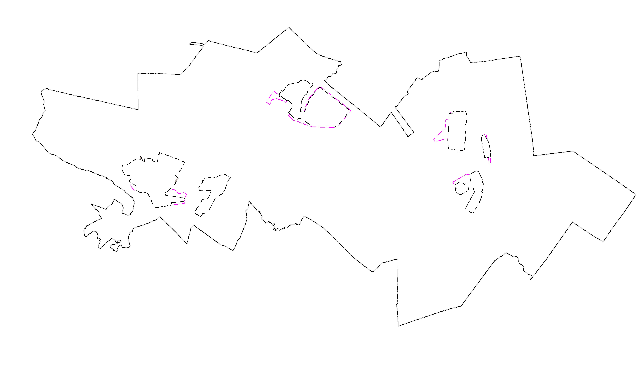
Масштаб 1:_____10000___________
Используемые условные знаки и обозначения:
Подпись |  | Дата "___" __________ ______ г.
Место для оттиска печати (при наличии) лица, составившего описание местоположения границ объекта
________________

